软件详细设计说明书

Software Detail Design Document

版本历史

|  |  |  |  |  |
| --- | --- | --- | --- | --- |
| No | Date | Version | Description | Author |
| 1 | 2014.7.5 | V0.1 | 初始版本 | Zhonglong.Chen |
|  |  |  |  |  |
| 3 |  |  |  |  |

目录

1 概述 3

2 结构 3

3 类说明 5

3.1 DomainManager 5

3.1.1 主要算法描述 5

3.1.2 成员变量 5

3.1.3 成员函数 5

3.2 BaseDomain 6

3.2.1 主要算法描述 6

3.2.2 成员变量 6

3.2.3 成员函数 6

3.3 DomainFactory 7

3.3.1 主要算法描述 7

3.3.2 成员变量 7

3.3.3 成员函数 7

3.4 Domain 7

3.4.1 主要算法描述 7

3.4.2 成员变量 7

3.4.3 成员函数 8

3.5 ContextUtil 8

3.5.1 主要算法描述 8

3.5.2 成员变量 8

3.5.3 成员函数 8

3.6 AppDomain 9

3.6.1 主要算法描述 9

3.6.2 成员变量 9

3.6.3 成员函数 9

3.7 AppDomainService 10

3.7.1 主要算法描述 10

3.7.2 成员变量 10

3.7.3 成员函数 10

# 1 概述

本文是Flagship 2k15机种Voice应用的详细设计文档，是概要设计文档的展开和细化，是Voice编码的指导文件。

# 2 结构

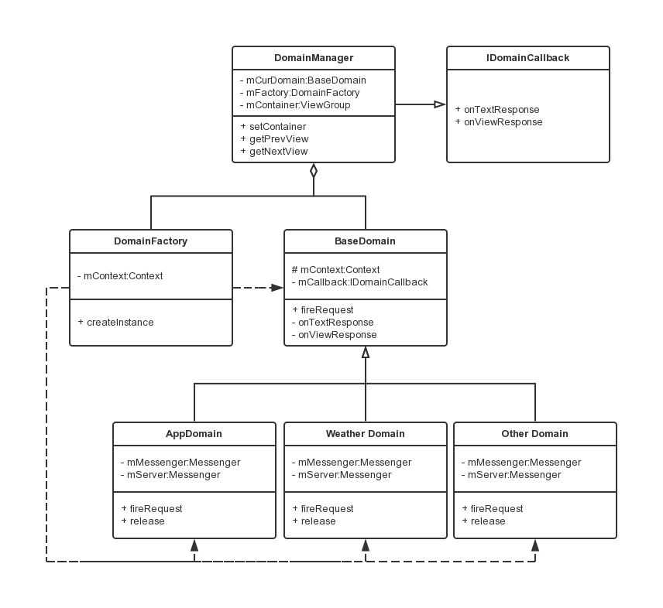

图1 核心模块类图

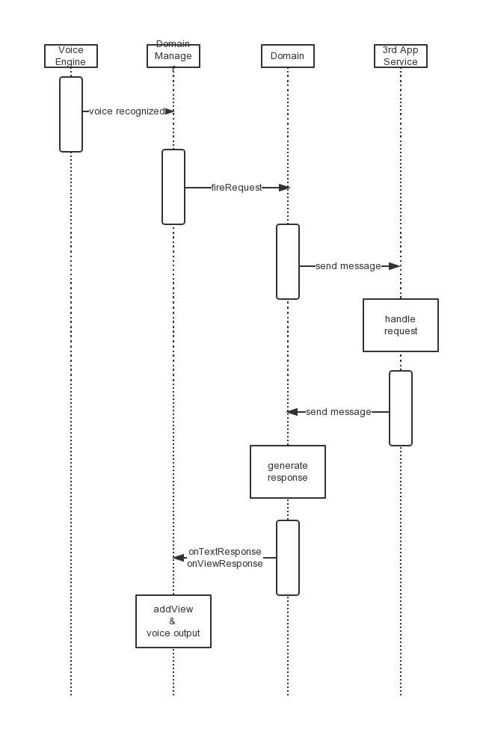

图2 核心模块时序图

# 3 类说明

## 3.1 DomainManager

核心管理类，包括（1）处理声控引擎识别结果；（2）将用户请求发送给各场景处理；（3）组合当前场景需要显示的界面；（4）管理历史场景界面。

### 3.1.1 主要算法描述

实现IDomainCallback接口，处理当前场景返回的文本和附件视图，一般是以线性布局方式加入到场景界面。

### 3.1.2 成员变量

|  |  |  |  |
| --- | --- | --- | --- |
| 序号 | 变量 | 类型 | 说明 |
| 1 | mContext | Context | 环境上下文 |
| 2 | mHistoryViews | HistoryViews | 历史界面管理器 |
| 3 | mContainer | ViewGroup | 场景界面的容器 |
| 4 | mLayout | LinearLayout | 场景界面 |
| 5 | mFactory | DomainFactory | 场景工厂类 |
| 6 | mCurDomain | BaseDomain | 当前场景 |
| 7 | mReceiver | SessionManagerReceiver | 声控引擎广播接收器 |
| 8 | mHandler | Handler | 场景处理器 |

### 3.1.3 成员函数

|  |  |  |  |  |
| --- | --- | --- | --- | --- |
| 序号 | 函数 | 输入 | 返回 | 说明 |
| 1 | void setContainer(ViewGroup vg) | vg：容器布局 | 无 | 设置各场景界面的容器 |
| 2 | void attach() | 无 | 无 | 激活场景管理器 |
| 3 | void detach() | 无 | 无 | 关闭场景管理器 |
| 4 | View getPrevView() | 无 | 上一场景界面 | 获取上一个场景 |
| 5 | View getPrevView() | 无 | 下一场景界面 | 获取下一个场景 |
| 6 | void onTextResponse(String text, boolean tts) | text：场景返回的文本结果 tts：是否需要朗读 | 无 | 处理场景返回文本的回调函数 |
| 7 | void onViewResponse(View view) | view：场景返回的附加视图 | 无 | 处理场景返回附加视图的回调函数 |

## 3.2 BaseDomain

各场景的基类，实现了各场景通用的方法，并定义了需要各场景需要实现的抽象方法。

### 3.2.1 主要算法描述

无

### 3.2.2 成员变量

|  |  |  |  |
| --- | --- | --- | --- |
| 序号 | 变量 | 类型 | 说明 |
| 1 | mContext | Context | 环境上下文 |
| 2 | mCallback | IDomainCallback | 各场景的回调函数接口 |
|  |  |  |  |

### 3.2.3 成员函数

|  |  |  |  |  |
| --- | --- | --- | --- | --- |
| 序号 | 函数 | 输入 | 返回 | 说明 |
| 1 | void setCallback(IDomainCallback cb) | cb：各场景回调函数 | 无 | 设置场景回调函数，一般是DomainManger |
| 2 | void onTextResponse(String text) | text：各场景返回的文本 | 无 | 处理各场景返回的文本 |
| 3 | void onTextResponse(String text, boolean tts) | text：各场景返回的文本  tts：是否需要朗读 | 无 | 处理各场景返回的文本 |
| 4 | void onViewResponse(View view) | view：各场景返回的附加视图 | 无 | 处理各场景返回的附加视图 |
| 5 | abstract void fireRequest(Bundle extra) | extra：声控引擎识别的参数 | 无 | 向其他应用发起处理请求 |
| 6 | abstract void release() | 无 | 无 | 释放场景相关资源 |

## 3.3 DomainFactory

工厂类，根据场景类型创建对应的实例（BaseDomain派生类）。

### 3.3.1 主要算法描述

无

### 3.3.2 成员变量

|  |  |  |  |
| --- | --- | --- | --- |
| 序号 | 变量 | 类型 | 说明 |
| 1 | mContext | Context | 环境上下文 |
|  |  |  |  |
|  |  |  |  |

### 3.3.3 成员函数

|  |  |  |  |  |
| --- | --- | --- | --- | --- |
| 序号 | 函数 | 输入 | 返回 | 说明 |
| 1 | BaseDomain createInstance(DomainType domain) | domain：场景类型 | 场景实例 | 创建指定场景 |
|  |  |  |  |  |
|  |  |  |  |  |

## 3.4 Domain

基础类，定义各场景常量，解析场景类型。

### 3.4.1 主要算法描述

解析场景类型的规格参考声控引擎的文档定义。

### 3.4.2 成员变量

|  |  |  |  |
| --- | --- | --- | --- |
| 序号 | 变量 | 类型 | 说明 |
| 1 | BaiduDomain | Map<String, DomainType> | 场景名称和类型的查找表 |
|  |  |  |  |
|  |  |  |  |

### 3.4.3 成员函数

|  |  |  |  |  |
| --- | --- | --- | --- | --- |
| 序号 | 函数 | 输入 | 返回 | 说明 |
| 1 | DomainType getDomain(String domainType, String domain) | domainType：声控引擎参数  domain：声控引擎参数 | 场景类型 | 创建指定场景 |
|  |  |  |  |  |
|  |  |  |  |  |

## 3.5 ContextUtil

环境上下文相关的工具类，单例模式。

### 3.5.1 主要算法描述

无

### 3.5.2 成员变量

|  |  |  |  |
| --- | --- | --- | --- |
| 序号 | 变量 | 类型 | 说明 |
| 1 | mContext | Context | 环境上下文 |
| 2 | mInflater | LayoutInflater | 渲染器 |
|  |  |  |  |

### 3.5.3 成员函数

|  |  |  |  |  |
| --- | --- | --- | --- | --- |
| 序号 | 函数 | 输入 | 返回 | 说明 |
| 1 | static void createInstance(Context ctx) | ctx：上下文 | 无 | 创建工具类实例 |
| 2 | static ContextUtil getInstance() | 无 | 工具类实例 | 获取工具类实例 |
| 3 | Context getContext() | 无 | 上下文 | 获取环境上下文 |
| 4 | LinearLayout newLayout(ViewGroup parent) | parent：父视图 | 场景界面视图 | 渲染场景界面视图 |
| 5 | TextView newInTextView(String text) | text：文本 | 文本视图 | 渲染用户语音的文本视图 |
| 6 | TextView newOutTextView(String text) | text：文本 | 文本视图 | 渲染各场景返回的文本视图 |
| 7 | View inflateView(int id) | id：场景ID | 视图 | 渲染指定的视图 |

## 3.6 AppDomain

APP场景，处理该场景下的用户请求，包括：打开应用、卸载应用。

### 3.6.1 主要算法描述

绑定AppDomainService服务，通过Messenger方式发送请求和获取结果。

### 3.6.2 成员变量

|  |  |  |  |
| --- | --- | --- | --- |
| 序号 | 变量 | 类型 | 说明 |
| 1 | mHandler | Handler | 内部命令处理器，处理不通过远程服务的请求 |
| 2 | mMessenger | Messenger | 远程服务到本地的通信接口 |
| 3 | mServer | Messenger | 本地到远程读物的通信接口 |
| 4 | mConnection | ServiceConnection | 服务连接器 |

### 3.6.3 成员函数

|  |  |  |  |  |
| --- | --- | --- | --- | --- |
| 序号 | 函数 | 输入 | 返回 | 说明 |
| 1 | View getConfirmView(final Bundle data) | data：附加参数 | 视图 | 获取提示用户确认卸载应用的视图 |
| 2 | void sendMessage(final Message msg) | msg：消息 | 无 | 发送消息到远程服务 |
| 3 | void fireRequest(Bundle extra) | 参考BaseDomain定义 | | |
| 4 | void release() |

## 3.7 AppDomainService

APP场景对应的远程服务，用于打开和卸载指定应用。

### 3.7.1 主要算法描述

打开应用直接发送Intent请求；卸载应用通过系统PackageManager类的隐藏接口实现，需要添加如下权限和系统签名。

<uses-permission android:name="android.permission.DELETE_PACKAGES" />

### 3.7.2 成员变量

|  |  |  |  |
| --- | --- | --- | --- |
| 序号 | 变量 | 类型 | 说明 |
| 1 | mMessenger | Messenger | 远程客户端到本地的通信接口 |
| 2 | mClient | Messenger | 本地到远程客户端的通信接口 |
|  |  |  |  |

### 3.7.3 成员函数

|  |  |  |  |  |
| --- | --- | --- | --- | --- |
| 序号 | 函数 | 输入 | 返回 | 说明 |
| 1 | List<AppInfo> findPackages(String name, int size) | name：应用名  size：最大搜索个数 | 应用信息列表 | 搜索指定的本地应用 |
| 2 | boolean start(String name) | name：应用名 | 是否成功 | 打开指定应用 |
| 3 | boolean uninstall(String name) | name：应用名 | 是否成功 | 卸载指定应用 |